Тема. Решение задач по теме "Первый закон термодинамики".
Цели:
  - помочь учащимся осмыслить физическое содержание первого закона термодинамики;
  - рассматривая качественные задачи, показать, что проявления действия первого закона термодинамики имеют место в окружающем мире;
  - на примере решения конкретных расчетных задач научить учащихся применять первое начало термодинамики к описанию изопроцессов в идеальном газе.
Ход занятия
В ходе проведения занятия необходимо рассмотреть ряд качественных задач и далее решить несколько расчетных задач по мере возрастания их сложности.
Прежде чем приступить к выполнению задания, следует записать математическую формулу первого закона термодинамики; вскрыть физический смысл всех входящих в него величин и определиться с правилом знаков; рассмотреть вопрос о графическом смысле работы в термодинамике; повторить понятие теплоемкости.
Качественные задачи
- Можно ли передать системе некоторое количество теплоты, не вызывая при этом повышения ее температуры?
- Почему при холостых выстрелах ствол пушки нагревается сильнее, чем при стрельбе снарядами?
- После сильного шторма вода в море становится теплее. Почему?
- Один поэт так писал о капле: "Она жила и по стеклу текла, но вдруг ее морозом оковало, и неподвижной льдинкой капля стала, а в мире поубавилось тепла". Вы согласны с поэтом?
- Мука из жерновов выходит горячей, хлеб вынимают из печи также горячим. Чем вызывается увеличение энергии в каждом из этих случаев?
- Почему климат островов умереннее и ровнее, чем климат материков?
Примеры решения расчетных задач
Задача 1.
Идеальный газ с показателем адиабатырасширили по закону Р = αV, где α = const. Первоначальный объем газа V₁. В результате расширения объем увеличился в η раз. Найдите приращение внутренней энергии газа.
Решение:
Изменение внутренней энергии идеального газа равно
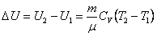 | (1)
Начальное состояние газа подчиняется уравнению
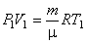 | (2)
Конечное состояние - соответственно, уравнению
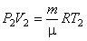 | (3)
Принимая во внимание, что P=αV и V₂=ηV₁ , уравнения (2) и (3) можно записать в виде
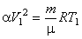 | (4)
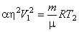 | (5)
Вычитая из (5) (4), находим
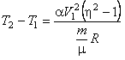 | (6)
Подставляя (6) в (1), получаем
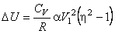 | (7)
Найдем C_{V} через, используя соотношения
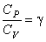 | (8)
и | (9)
Из (8) и (9) для C_{V} находим
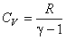 | (10)
Подставляя (10) в (7), получаем
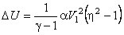 | (11)
Ответ: изменение внутренней энергии равно
Очевидно, что , то есть внутренняя энергия газа в этом процессе увеличивается.
Задача 2.
Газ, занимающий объем V₁ = 2 м³ при давлении Р₁ = 4·10⁵ Па, совершает круговой процесс, состоящий из нескольких этапов. Сначала газ изохорически охлаждается до температуры, при которой его давление равно P₂ = 10⁵ Па. Затем он изобарически охлаждается до состояния, из которого возвращается в начальное состояние таким образом, что его давление изменяется с изменением объема по закону Р = αV (α - постоянная величина). Нарисуйте график данного кругового процесса на РV-диаграмме и найдите совершенную газом работу.
Решение:
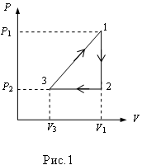
Как следует из условия задачи, состояния газа 1 и 3 изображаются точками, лежащими на прямой Р = αV, проходящей через начало координат (рис. 1). Это означает, что
Р₁ = αV₁ и Р₃ = αV₃
С учетом того, что P₂ = P₃, получаем
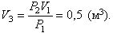(м³).
Работа при круговом процессе численно равна площади фигуры, ограниченной графиком этого процесса, в данном случае - площади треугольника 123.
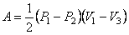,
подставляя V₃, получаем
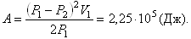(Дж).
Ответ: работа в данном круговом процессе равна 2,25 ·10⁵ Дж.

Задача 3.
Найдите работу, совершенную одним молем идеального газа в круговом процессе, изображенном на рис. 2, если P₂/P₁ = 2, T₁ = 280 К, T₂ = 360 К.
Решение:
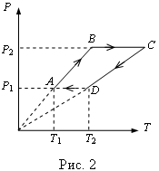
Прежде всего, изобразим проведенный с газом процесс в координатах PV (рис.3).
Работа, совершенная газом, численно равна площади, ограниченной графиком процесса.
.
Пользуясь уравнением состояния идеального газа и замечая, что P_{A} = P_{D} = P₁, находим:
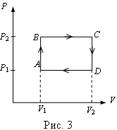
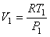,
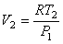.
Далее получаем:
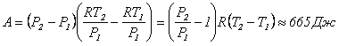
Ответ:
Задача 4.
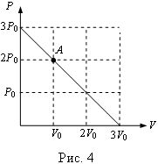
С одним молем идеального одноатомного газа проводят процесс, показанный на рис. 4. Найдите теплоемкость газа в точке A. В какой точке процесса теплоемкость максимальна?
Решение:
Из определения теплоемкости, первого начала термодинамики и формулы внутренней энергии моля идеального газа находим
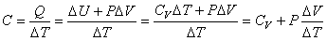.
Вычислим отношениев точке Азаданного процесса. Для этого рассмотрим бесконечно малый участок процесса от точки А до близкой точки
.
Очевидно, что для заданного процессаP иV имеют разные знаки.
Найдем аналитическое выражение процесса, представленного на рисунке. Очевидно, что он представляется линейной функцией вида
.
Введем обозначения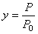и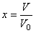. По данным графика заданного процесса имеем
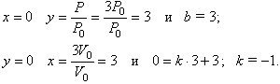
Линейная зависимость принимает вид
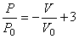.
Таким образом, аналитическое уравнение представленного на рисунке процесса имеет вид
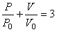. | (1)
В точке A
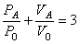. | (2)
В точке B
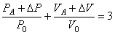. | (3)
Вычитая (2) из (3), получаем для малых приращений
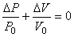. | (4)
Далее из уравнения состояния моля идеального газа имеем
 | (5)
. | (6)
Раскроем скобки и вычтем (5) из (6), пренебрегая при этом малой поправкойPV
. | (7)
Исключив из (4) и (7)P, находим
 | (8)
Теплоемкость в точке A равна
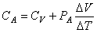. | (9)
Подставляя в (9)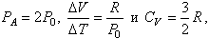окончательно получаем
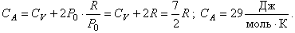
Ответ: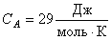.
График данного процесса касается изотермы в точке (1,5P₀, 1,5V₀). Теплоемкость газа в левой окрестности этой точки стремится к бесконечности, следовательно, максимальна.
Задачи для самостоятельной работы
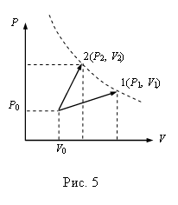
1. Над газом совершают два тепловых процесса, переводя его из одного и того же начального состояния и нагревая до одинаковой конечной температуры (рис. 5). При каком процессе газу сообщается большее количество теплоты?
Ответ: большее количество теплоты подводится в том процессе, где конечный объем газа больше.
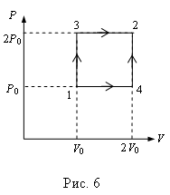
2. Один моль идеального газа, находящийся при нормальных условиях, переводят из состояния 1 в состояние 2 двумя способами: 1–>3–>2 и 1–>4–>2 (рис. 6). Найдите отношение количеств теплоты, которые необходимо сообщить 1 молю газа в этих двух процессах.
Ответ: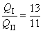
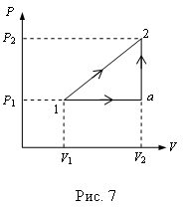
3. Некоторое количество одноатомного газа занимает объем V₁ = 0,1 м³ при давлении Р₁ = 2 ·10⁵ Па. Если газ переходит из этого состояния в конечное состояние 2 сначала при изобарическом, а затем при изохорическом нагревании, то он совершает работу А₁ = 4·10⁴ Дж. Если же переход осуществляется непосредственно по прямой 1-2, то работа газа А₂ = 5 ·10⁴ Дж. Найдите давление и объем газа в конечном состоянии 2, а также количества теплоты, полученные газом в обоих случаях (рис. 7).
Ответ: V=0,3(м3), P=3 ·10⁵(Па), Q₁=5,05 ·10⁴(Дж), Q₂=6,05 ·10⁴(Дж).
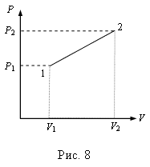
4. Идеальный одноатомный газ, занимавший при давлении Р₁ = 10⁵ Па объем V₁ = 2 м³, расширяется таким образом, что график процесса расширения изображается на PV-диаграмме отрезком прямой (рис. 8). Найдите объем и давление газа в конце расширения, если известно, что газ в этом процессе получил количество теплоты Q = 3,5 ·10⁵ Дж и совершил работу А = 1,1·10⁵ Дж.
Ответ: P₂ = 1,2 ·10⁵ Па, V₂ = 3 м².
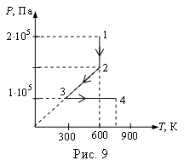
5. Четыре моля газа совершают процесс, изображенный на рис. 9. На каком участке работа газа максимальна?
Ответ: работа газа максимальна на участке 3-4.

Рекомендуемая литература
- Бутиков Е.И., Кондратьев А.С. Физика. Т. 3. Строение и свойства вещества. - М.: Физматлит: Лаборатория базовых знаний; СПб.: Невский диалект, 2001. - С. 131-147.
- Белолипецкий С.Н., Еркович О.С., Казаковцева В.А. и др. Задачник по физике. - М.: Физматлит, 2005. - С. 81-92.
- Готовцев В.В. Лучшие задачи по механике и термодинамике. - М.; Ростов н/Д: Издательский центр "Март", 2004. - С. 248-254.

